Universität Leipzig
Fakultät für Mathematik und Informatik

Aufgabenblätter zum Spiel
„NeiZDeiZ“
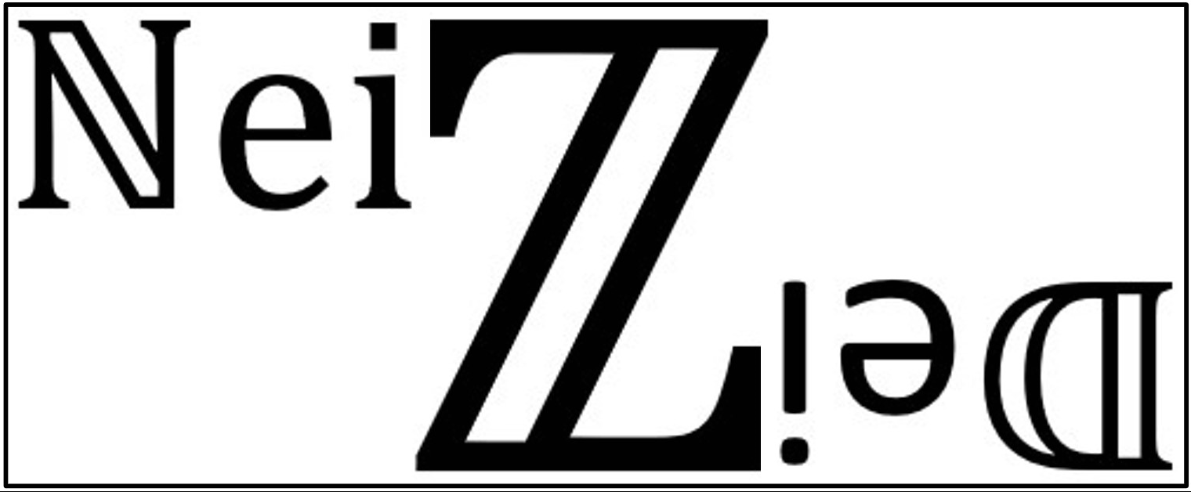

Aufgabenblatt 1
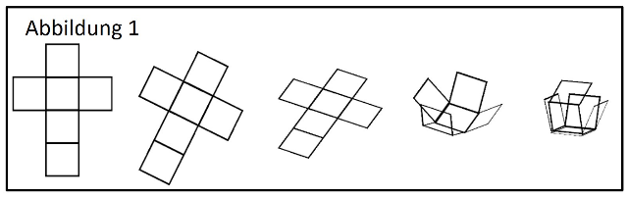
Einige der unten abgebildeten Figuren stellen Körpernetze von Würfeln dar. Aus ihnen lässt sich also ein Würfel falten (wie z.B. in Abbildung 1). Dies klappt jedoch nicht bei allen. Finde die 11 unterschiedlichen Körpernetze des Würfels und schneide sie aus.

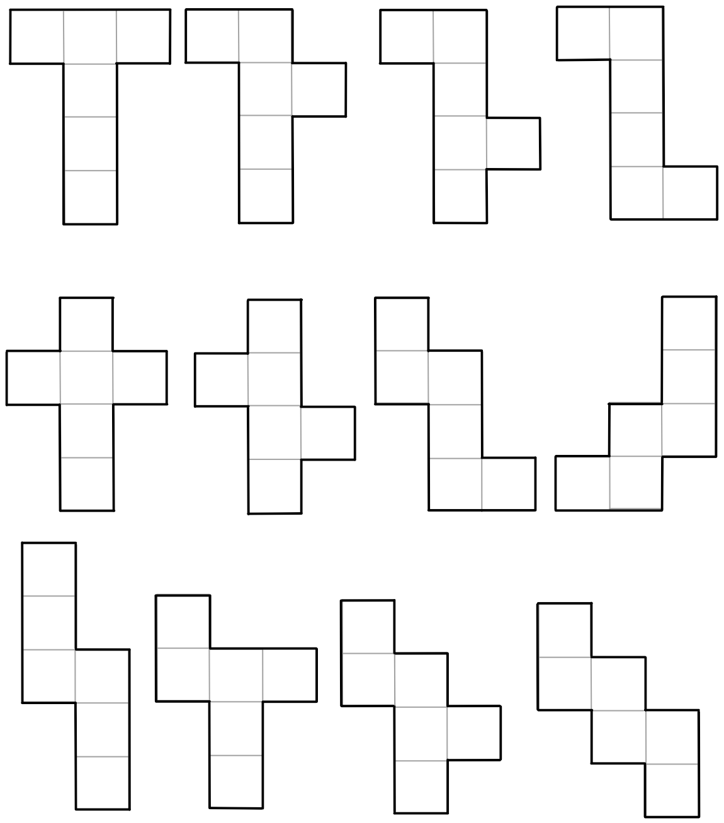

Aufgabenblatt 2
Einige der unten abgebildeten Figuren stellen Körpernetze von Würfeln dar. Aus ihnen lässt sich also ein Würfel falten (wie z.B. in Abbildung 1). Dies klappt jedoch nicht bei allen. Finde die 11 unterschiedlichen Körpernetze des Würfels und schneide sie aus.
Beachte: Einige Körpernetze können mehrfach vorkommen!
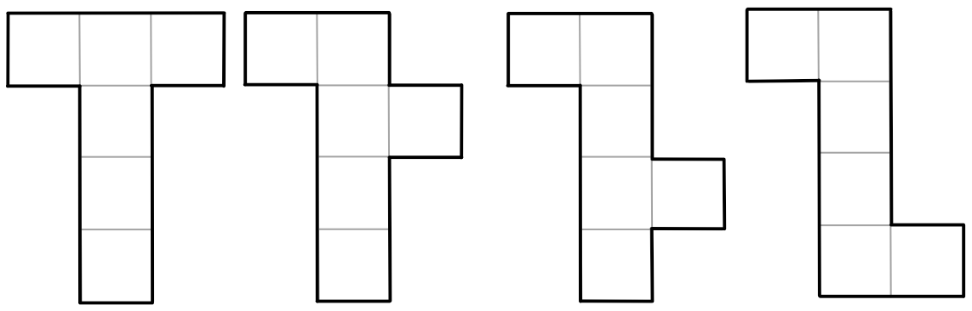
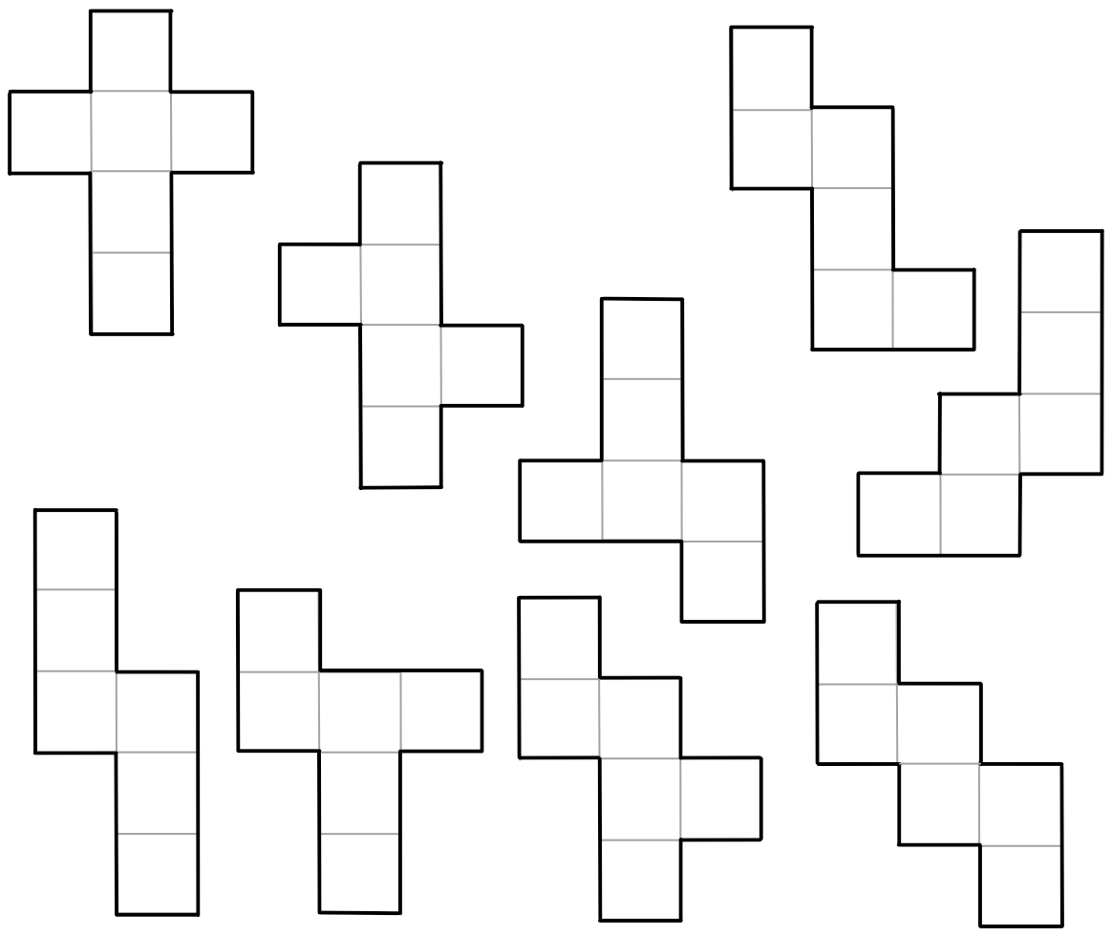

Aufgabenblatt 3
Einige der unten abgebildeten Figuren stellen Körpernetze von Würfeln dar. Aus ihnen lässt sich also ein Würfel falten (wie z.B. in Abbildung 1). Dies klappt jedoch nicht bei allen. Finde die 11 unterschiedlichen Körpernetze des Würfels und schneide sie aus.
Beachte: Einige Körpernetze können mehrfach vorkommen!
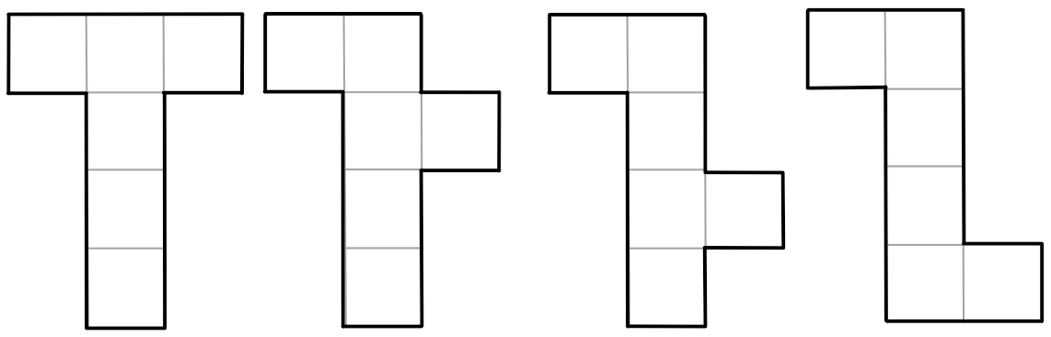
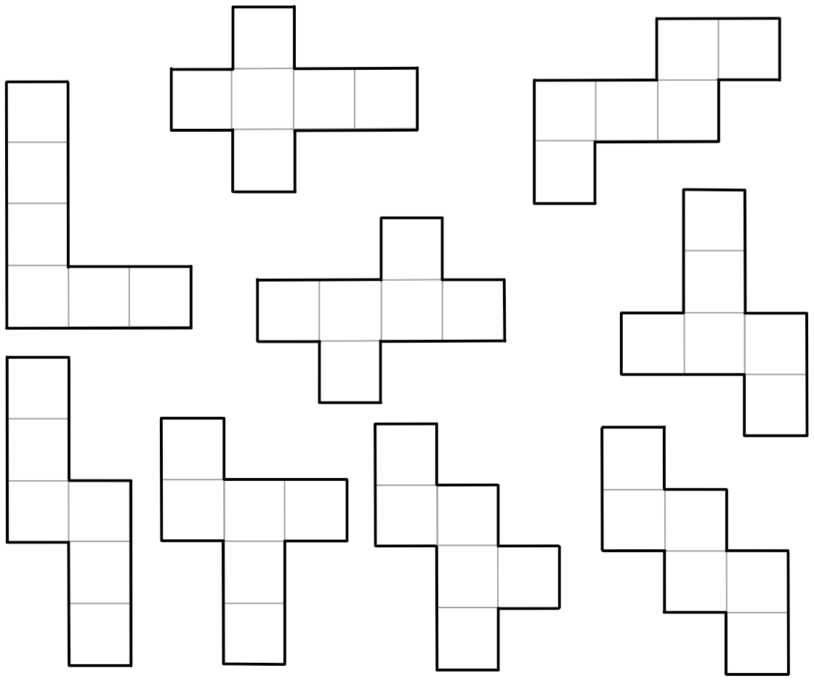

Aufgabenblatt 4
Einige der unten abgebildeten Figuren stellen Körpernetze von Würfeln dar. Aus ihnen lässt sich also ein Würfel falten (wie z.B. in Abbildung 1). Dies klappt jedoch nicht bei allen. Finde die 11 unterschiedlichen Körpernetze des Würfels und schneide sie aus.
Beachte: Einige Körpernetze können mehrfach vorkommen!
